２０１９．３．１
Ｎo.１０８１号

2020年度から非常勤・日々雇用職員は会計年度任用職員に
より良い制度を作るため、当事者の組合への結集を呼びかけます！
誰もが安心して働き続けられる任用制度を！同一労働・同一賃金の視点に立った賃金・労働条件を！

2016年度の募集から3年が経ち、2019年度の行政補助員の募集では、新たな所属への応募を行った方が多くいらっしゃるのではないでしょうか。
一方で、2020年度からは「会計年度任用職員」制度がスタートすることになり、現在、県当局と県労連の間で交渉を進めています。
会計年度任用職員の制度化にあたって、総務省はマニュアルを作成しています。
一口に「非正規職員」といっても、その処遇は自治体によって千差万別で、低賃金・無権利状態の自治体から、神奈川県のように長年の交渉により一定水準の賃金・労働条件を確保している自治体もあります。
総務省マニュアルは、「最低限の水準」を示しているにすぎず、私たちは現状以上の改善をめざします。
自治労県職労ではこれまでも、本庁職場を中心に意見交換会を開催してきましたが、今後も多くの皆さんのご意見をいただきながら、より良い制度づくりに活かしていきたいと思います。
安易な雇い止めにつながる制度は避けるべき
現行制度では、最長3年で「雇い止め」されてしまうため、多くの方が雇用不安を抱えています。
新制度では非常勤職員や日々雇用職員が会計年度任用職員に切り替わりますが、総務省マニュアルでは再度任用について「保障のような既得権が発生するものではない」とする一方、任用回数や年数が一定数に達していることのみを捉えて「一律に応募要件に制限を設けることは避けるべき」としていることから、安易な雇い止めにつながる制度は避けるべきと考えます。
同一価値労働・同一賃金は新制度の基本条件
現行の臨任職員の給与や非常勤職員の報酬は、経験年数で上限に達する体系となっており、同じ職場で働く若手職員との均衡が取れていない状況です。
また、休暇制度についても、昨年の確定交渉で一定の改善はされましたが、常勤職員との差は依然として残っています。
現在の非常勤等職員の中で、昔のアルバイトさんのように「お茶くみとコピー」だけをやっている職員はどれだけいるのでしょうか？
多くの非常勤等職員は、様々な形で県行政の一角を担っており、臨任・非常勤・日々雇用職員の働き無くして、神奈川県の行政は成り立ちません。
特に、給与・旅費・庶務事務のように、その業務ができる常勤職員が年々減少している中では、その業務
を担う非常勤等職員は、「補助」業務とはいえません。
同一価値労働・同一賃金の考え方を踏まえれば、新制度では常勤職員との均等待遇を念頭とした改善が図られるべきです。
今後の新制度移行に向けたスケジュール
県当局は、2020年４月に新制度を開始するには、遅くとも今年の第３回定例会(９月)に議案として提案する必要があり、そのためには６月の常任委員会に報告する必要があるとしています。
このため、今後は月に１～２回の頻度で、労使協議を行うことになります。
皆さんの率直なご意見をお寄せください！
自治労県職労では、当該職員の抱えている課題意識を基に、会計年度任用職員制度をより良い制度としていくため、臨任・非常勤・日々雇用の皆さんとの意見交換会を今後も開催していきます。
一人ひとりが抱えている課題も、組合を通して要求することで改善に導くこともできます。そのためには、集会に積極的に参加していただくとともに、組合への加入も含めてご協力いただくと大きな力となります。
多くの皆様の積極的な参加をお待ちしております。

◆欠員状況／1月1日現在：179人
（ ）は昨年1月：186人

○事務・技術：１６８人（１７７人）※印は、欠員対応
・一般事務 ７１（６３）※臨任６２、非常勤３、調整中６
・職業訓練指導員 １８（２３）※臨任
・福祉 ３４（３２）※臨任３３、
調整中１
・保健師 ５（ ２）※臨任４、調整中１
・看護師 ４（ ５）※臨任
・専任教員 １（ １）※臨任
・医師 ２（ ３）※非常勤
・薬剤師 ―（ １）
・化学 ―（ ２）
・工芸 １（ １）※臨任
・林業 ２（ ２）※臨任１、非常勤１
・農業 ７（ ９）※臨任
・水産 ３（ ３）※臨任２、非常勤１
・船舶 ３（ ２）※臨任
・衛生監視 １（ ２）※臨任
・と畜検査 ―（ １）
・狂犬病予防 ―（ １）
・化学検査員 ２（ ４）※臨任
・栄養士 ―（ １）
・獣医 ２（ １）※臨任
・大学教育 １（ ５）※非常勤
・建築 ２（ ―）※非常勤１，兼務１
・一般土木 ６（ ９）※臨任５、兼務１
・農業土木 １（ ２）※臨任
・電気 １（ １）※臨任
・無線 １（ １）※臨任

○現 業：１１人（９人） ※印は、欠員対応
・林業 １（ ―）※非常勤
・農芸技能 ２（ ２）※非常勤
・電話交換 １（ １）※臨任
・監視 ４（ ４）※非常勤
・動物技能 ３（ ２）※臨任１、非常勤２

行ってきました♪
食品サンプル 第2弾!!

2月2日10時50分、食品サンプルの体験会場へ
アイスクリームやフルーツなど3つ選びます



カップにスポンジケーキ
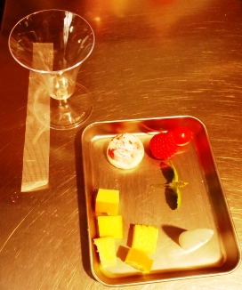

生クリームはシリコン、赤いソースはゼラチンです
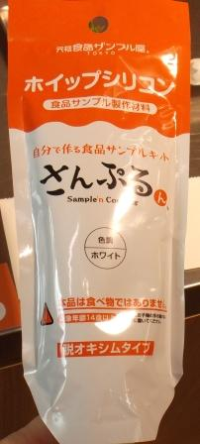
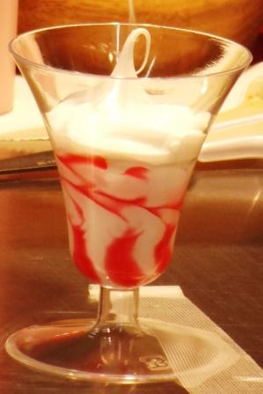

完成したパフェ（一部）がこちら
とってもおいしそうです♪


※参加者で、写真を希望する方は、メールでお知らせください
データを送ります

